نــدوة حول عقوبة الإعدام  الرباط، 11-12 أكتوبر 2008  برنامـج  اليوم الأول : السبت 11 أكتوبر 2008  8:30-9:00 حفل الاستقبال  9:00-9:30 الجلسة الافتتاحية  - كلمة السيد رئيس المجلس الاستشاري لحقوق الإنسان  - كلمة السيد وزير العدل  - كلمة السيدة مديرة منظمة جميعا من أجل إلغاء عقوبة الإعدام  9:30-10:00 استراحة شاي  10:00-12:00 : الجلسة الأولى  يرأسها السيد أحمد حرزني، رئيس المجلس الاستشاري لحقوق الإنسان  10:00-10:30 عقوبة الإعدام وحقوق الإنسان ذ. إدريس اليزمي  10:30-11:00 عقوبة الإعدام وحقوق الإنسان ذ ريتشارد سديو  11:00-12:30 مناقشة  12:30-14:00 غذاء  14:00-17:00 : الجلسة الثانية  ترأسها السيدة سيسيل تيمورو، مديرة منظمة جميعا من أجل إلغاء عقوبة الإعدام  14:00-14:40 عقوبة الإعدام في الفقه الإسلامي ذ. أحمد عبادي  14:40-15:10 عقوبة الإعدام في القانون المغربي ذ. محمد بنعليلو  15:10 -15:25 استراحة شاي  15:25-17:00 مناقشة  20 :00 عشاء | منظمة من طرف  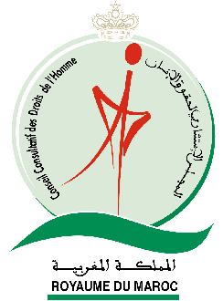  المجلس الاستشاري لحقوق الإنسان
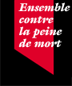
جميعا من أجل إلغاء عقوبة الإعدام

بدعم من الجمهورية  الفيدرالية الألمانية  والجمهورية الإيرلندية  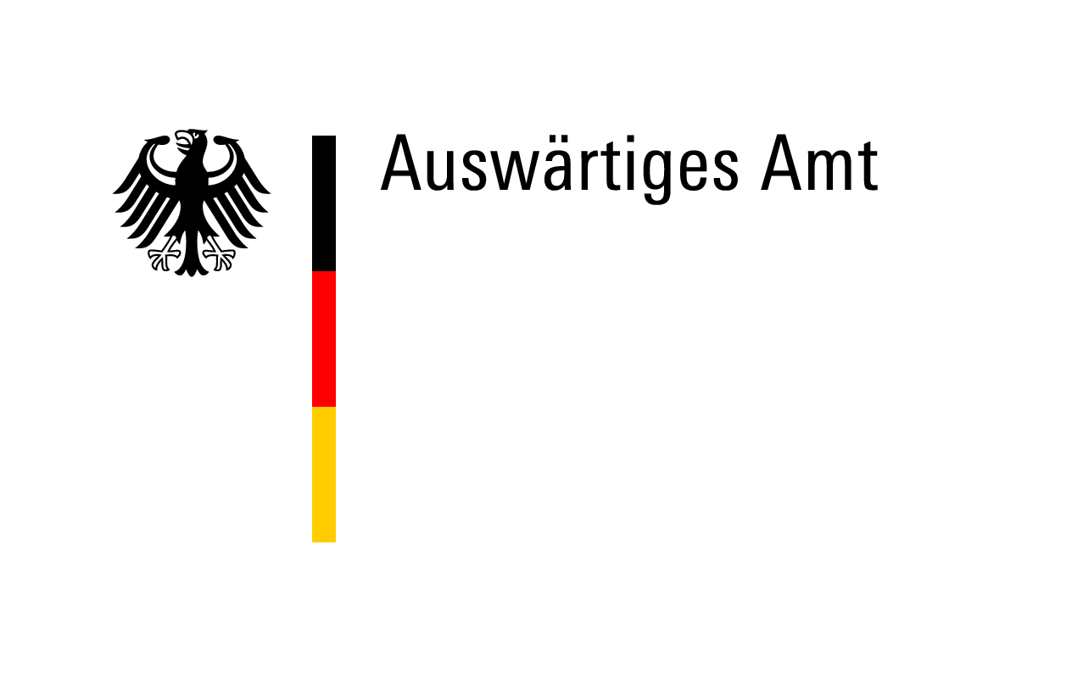 | برنامـج  اليوم الثاني : الأحد 12 أكتوبر 2008  9:00-12:00 : الجلسة الثالثة  يرأسها السيد عبد الحي المودن، عضو المجلس الاستشاري  9:00-9:30 عقوبة الإعدام من زاوية علم الإجرام ذ. محمد الإدريسي العلمي المشيشي  9:30-10:00 عقوبة الإعدام من زاوية علم الإجرام ذ. سيد عبد اللاوي  10:00-10:20 النقاش حول عقوبة الإعدام من منظور عالمي السيدة سيسيل تيمورو  10:20-11:30 مناقشة  11:30-11:45 استراحة شاي  11:45-13:30 : الجلسة الختامية :  يرأسها السيد أحمد حرزني، رئيس المجلس الاستشاري لحقوق الإنسان  المقرر العام :السيد محمد جوهر  11:45-12:15 تقديم التقرير التركيبي  12:15-13:15 مناقشة  13:15-13:30 اختتام الندوة  13:30 غـذاء
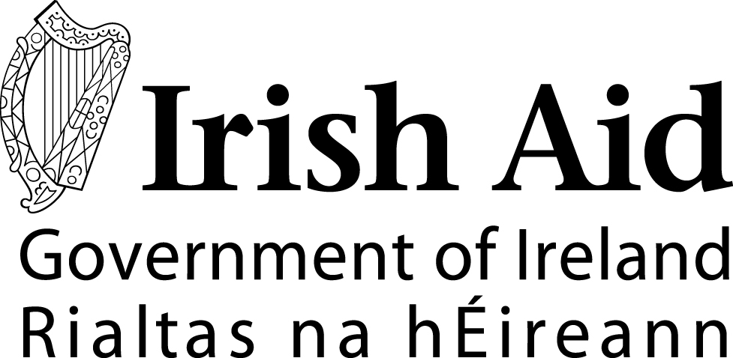
الأفكار والآراء المعبر عنها أثناء انعقاد هذه الندوة تلزم أصحابها وهي لا تمثل بالضرورة سياسة جمهورية إيرلندا

